**ELISA实验样本处理方式**

1. **组织样本处理流程（动植物组织、固体物、粪便等）**
   1. 组织样本必须**保持鲜重**，若是冻存的组织，应该**室温平行2小时以上**，然后用生理盐水冲洗干净，再用滤纸把周围的水分吸干，称重！组织重量不能低于50mg。
   2. 组织匀浆液选取是PBS（PH=7.2-7.4，浓度为0.01mol/L），**匀浆的比例为1：9，即百分之十**，相当于1g组织加9ml的匀浆液。
   3. 组织匀浆后，**4度离心**取上清，离心转数为**5000转**，但不能超过5000转，时间为**15分钟**。

**备注：**

**◆植物鲜样寄送，用锡箔纸包起来，先放液氮或-80，然后干冰寄送。**

**◆组织样本-20℃保存6个月；-80摄氏度保存一年，期间反复冻融不得超过3次。**

1. **全血样本处理流程**
2. **全血采集**

量约为要求血清量的2-2.5倍（如：血清要求1ml，需采集全血2-2.5ml）。

1. **血清分离**

全血存放的容器决定分离的是血清还是血浆；**促凝管和空白管**存放全血经血液凝固后离心分出的上清是**血清**；若放入**EDTA抗凝管或者肝素抗凝管**，离心后分出的上清称为**血浆**（如图）。

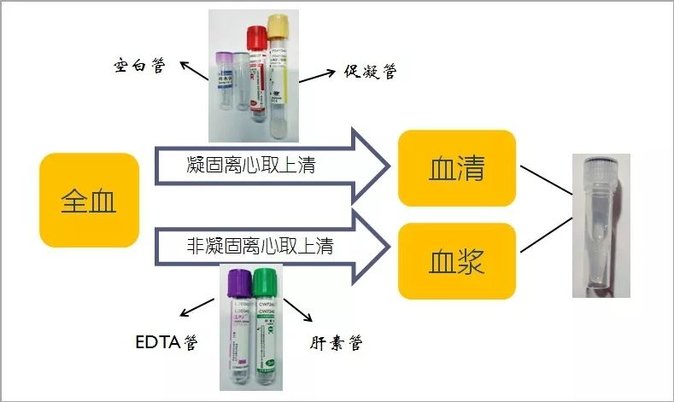

**备注：**

**◆全血取出存放4度冰箱可以存放12小时，常温必须在3小时内处理完毕。**

**◆血清主要区别于血浆的是有血液凝固的过程和纤维蛋白的析出。**

1. **细胞样本处理流程**
2. **细胞提取液**

贴壁细胞用冷的PBS轻轻清洗，然后用胰蛋白酶消化，1000×g离心5分钟后收集细胞；悬浮细胞可直接离心收集。收集的细胞用冷的PBS洗涤3次。每 1×106 个细胞中加入150-200μL PBS重悬并通过反复冻融使细胞破碎(若含量很低可减少PBS的体积)。将提取液于1500×g离心10分钟，取上清检测。

1. **超声波破碎条件**

用**20kHz频率**，**150W的功率**，在冰浴中进行超声波破碎，每**破碎2s，间隔3s，反复破碎三次**。

1. **反复冻融**

收集细胞悬液，4℃低温离心（3000rpm，5min），弃上清，加入一定量PBS（200ul），轻轻吹打混匀，**-20℃ 冷冻30 min，37℃解冻，如此反复3次**，可形成细胞裂解液。

**备注：细胞样本，看指标类型，检测上清则提取上清液；检测细胞内部则需要裂解细胞，避免在寄**

**送过程中细胞死亡。特别注意，细胞密度不得低于10的5次方，否则有检测不出的风险。**

1. **菌体样本处理流程**
   1. 取1ml菌液离心，用0.08ml缓冲液悬浮，加0.08mg溶菌酶，冰浴30min，然后超声处理。300W功率。**一般超声时间5秒，间隔5秒，超声5次**，间隙时间最好大于超声时间，这些都有利于保护目的指标稳定性。
   2. 超声完成后离心取上清，离心转速为**4000-5000转每分**（不能超过5000），离心时间为**10-15分钟**。
2. **牛奶样本处理方法**

**样本处理方法1：**

取10ml牛奶放入离心管，加入10ml乙酸乙酯，超声震荡30min，然后4000g离心10min（如两相之间出现乳化层，则将样品瓶放在80℃的水浴中约5min，再离心）移取1ml乙酸乙酯层至另外试管中，60℃氮气流下蒸干，残留物用缓冲液2ml缓冲后备用，前处理过程约需2小时。

**样本处理方法2：**

取10ml牛奶10℃3500G离心10MIN，祛除上层脂肪，取5ml脱脂奶粉加入150微升17.2%亚铁氰化钾，出现沉淀，漩涡混合，然后加入150微升53.5%硫酸锌。再次漩涡混合。15摄氏度3500g离心10分钟，取上层清液用缓冲液1：2稀释待用，前处理过程所需1小时。

**样本处理方法3：**

取10ml牛奶，按照4000转每分离心15分钟，然后取中间层，如果是奶粉，那么按照1:4进行溶解后4000转每分离心15分钟。溶解液选取PBS（PH=7.2-7.4，浓度为0.01mol/L）

**备注：对于检测蛋白类指标，那么适用于方法3进行处理对于检测抗生素和三聚氰胺类适用于方法1和2。**

1. **土壤样本处理流程**

土壤样本处理一般分为2个步骤，第一个步骤是测定含水率，第二个步骤是进行匀浆，按照10%混匀离心取上清待检。具体操作如下：

**第一部分：**

1. 称取土壤500mg左右，必须保持鲜重，按照重量和体积比加入1:10的PBS溶液（PBS的浓度为0.01mol/L,PH控制在7.2-7.4），例如称取的是0.5g加入5ml的PBS，称取的重量不要求保持一致，但匀浆的比例都是按照1:10的关系来。
2. 进行涡旋震荡，充分混匀，涡旋时间30秒。
3. 离心取上清，离心转速为4000转每分，时间为15分钟左右，取上清液待检。

**第二部分：**称取500mg左右的样本，进行烘干，前后称取重量，测定含水率（这个是为后期剔除掉含水率）。

1. **线粒体提取方法**
2. 收取细胞。
3. PBS洗三遍。
4. 粒体BUFFER洗一遍。
5. 线粒体BUFFER(加PMSF)洗一遍。
6. 分离BUFFER洗一遍。
7. 匀浆80次。
8. 1000G取上清。
9. 10000G弃上清。
10. 贴壁物即为线粒体。

**备注：一般线粒体样本需要用专门提取线粒体的试剂盒来提取，实验室只进行简单的粗提取，即超声破碎，离心取上清。**

1. **毛发样本处理流程**
2. 称取100mg毛发样品置于15 mL玻璃试管中，加入10 mL异丙醇。在室温下将该试管放于调速多用振荡器上洗涤3 min（频率100 次/min），共洗涤2 次；洗涤后的样品置于电热恒温干燥箱内，37℃干燥8h。
3. 干燥后将样品放入80mL小烧杯内，用手术剪剪碎，之后放入25 mL不锈钢研磨罐内（内有15mm不锈钢研磨球一个），拧紧后将罐放入液氮内冷冻至液氮停止沸腾。将研磨罐装入冷冻混合型球磨仪MM400，研磨2.5 min（频率26 Hz）。
4. 称取约50 mg毛发粉末，置于10 mL离心管内，并加入8 mL甲醇。室温下，将离心管置于振荡器，振荡24 h（频率230 次/min）。
5. 将离心管离心5min（离心力12 000g），取1 mL上清液移入1.5 mL离心管内。
6. 在1.5 mL离心管内取0.8 mL上清液放入2mL离心管，室温用氮气流进行干燥。
7. 干燥后加入0.45mL PBS (磷酸缓冲液）：NaCl 8 g, KCl 0.2 g, Na2 HPO4 1.44 g, KH2PO4 0.24 g，加去离子水定容至1 L，将pH值调整到7.4)对样品进行重构。振荡混匀后，放入−20℃冰箱内储存至检测日。

**九、液体样本**

**液体样本处理原则：所有的液体样本，用无菌管收集，2-8℃条件离心20分钟左右（2000-3000转/分）。**

1. **血清：**用无菌管收集，室温血液自然凝固10-20分钟，2-8℃条件离心20分钟左右（2000-3000转/分），仔细收集上清，保存过程中如出现沉淀，应再次离心。
2. **血浆：**应根据标本的要求选择EDTA、肝素钠或柠檬酸钠作为抗凝剂，混合10-20分钟后，2-8℃条件离心20分钟左右（2000-3000转/分），仔细收集上清，保存过程中如有沉淀形成，应该再次离心。
3. **尿液：**用无菌管收集，2-8℃条件离心20分钟左右（2000-3000转/分）。仔细收集上清，保存过程中如有沉淀形成，应再次离心。
4. **胸腹水：**用无菌管收集，2-8℃条件离心20分钟左右（2000-3000转/分），仔细收集上清，保存过程中如有沉淀形成，应再次离心。
5. **脑脊液：**用无菌管收集，2-8℃条件离心20分钟左右（2000-3000转/分），仔细收集上清，保存过程中如有沉淀形成，应再次离心。
6. **唾液：**用无菌管收集，2-8℃条件离心20分钟左右（2000-3000转/分），仔细收集上清，保存过程中如有沉淀形成，应再次离心。
7. **细胞培养上清：**检测分泌性的成份时，用无菌管收集。2-8℃条件离心20分钟左右（2000-3000转/分），仔细收集上清，保存过程中如有沉淀形成，应再次离心。
8. **牛奶：**用无菌管收集，2-8℃条件离心20分钟左右（2000-3000转/分），仔细收集上清，保存过程中如有沉淀形成，应再次离心。
9. **蜂蜜：**用无菌管收集，2-8℃条件离心20分钟左右（2000-3000转/分），仔细收集上清，保存过程中如有沉淀形成，应再次离心。
10. **全血：**用含有抗凝剂的无菌管收集，立即轻轻摇动，来回轻轻颠倒数次，使血液和抗凝剂混匀，以防血液凝固。

**样本收集注意事项：**

**◆不能检测含NaN3的样品，因NaN3抑制辣根过氧化物酶的（HRP）活性。**

**◆标本采集后尽快进行实验，若不能马上进行试验，可将标本放于-20℃保存，但应避免反复冻融。**

**◆我们罗列的是通用的样本处理方法，无法涵盖各种样本，对于一些特殊样本，建议实验人员多参考已发表的文献，自行设计合理的样本处理方法。**